2152118 史君宝 数据库原理 第三次作业

1. **第一题：**

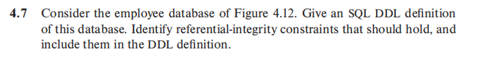

表4.12：



题目中文：考虑图4.12中的雇员数据库。给出该数据库的SQL DDL定义。确定应该保留的引用完整性约束，并将它们包含在DDL定义中。

解答：

create table employee

(ID varchar(12) not null,

person_name varchar(12) not null,

street varchar(12) not null,

city varchar(12) not null,

primary key(ID));

create table company

(company_name varchar(12) not null,

city varchar(12) not null,

primary key(company_name));

create table works

(ID varchar(12) not null,

company_name varchar(12) not null,

salary int not null,

primary key(ID),

foreign key(company_name) references company);

create table manages

(ID varchar(12) not null,

manager_id varchar(12) not null,

primary key(ID));

1. **第二题：**

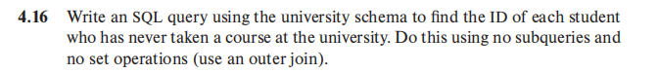

题目中文：

使用大学模式编写一个SQL查询，查找从未在该大学上过课的每个学生的ID。不使用子查询和集合操作(使用外部连接)来完成此操作。

解答：

我们先假定两个简单的表，没有具体的内容

Student(ID, course_id)

Course(course_id, University)

Select ID from student left outer join course where course.University is null or course.University ≠ ‘This University’;